Свод еженедельного отчета ВДЦ
С 29 июня по 4 июля.

№ п/п | Наименование кожууна | Наименование учреждение | Название и вид формы занятости в организации | Краткое описание содержания формы занятости | Сроки реализации формы занятости | Целевая аудитория | Место проведения | Приложение | Охват
 | Тес-Хемский | КДК им.К.Баазан-оола с.Самагалтай | Мастер-класс 27.06.2020г. С 5 по 10 лет. Охват 4 детей. | Аппликация из нитки и фетра "Морские обитатели" | 27.06.2020г | 5-10л | https://vk.com/wall-183775656_1516 | 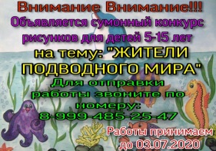 | 4
 |  | СДК им.А.Данзырын ВДЦ "Карусель" | коллаж | Фотоколлаж «Я и мой герой спектакля» | 29.06.2020 г
 |  |  | мастер-класс | Мастер-класс «Вкусно готовлю» | 29.06. по 03.07.2020 г
 |  |  | конкурс | конкурс частушечников | 29.06. по 01.07.2020 г
 |  |  | сказка | Показ онлайн сказки «Репа» | 29.06 по 02.07.2020 г
 |  |  | рисование | Рисовать аквагрим «Кто круче» | 29.06 по 03.07.2020 г
 |  | СДК им. Сергея Ланзыы Белдир-Арыг | ВДЦ "Солнышко", патриотическое воспитание | Через социальные сети Вконтакте, инстограм, а также через вайбер проводятся конкурсы, беседы, экскурссии, мастер-классы, видео-уроки | 29 июня по 03.07.2020 | 30 детей | https://vk.com/public163015816 | 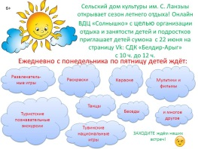 | 29
 |  | СДК с.Шуурмак | ВДЦ "Улыбка" при СДК с.Шуурмак | В летнем онлайн лагере дети отправили работы, задании, играли в познавательных играх. Провели онлайн-беседу "Театр".Дети узнали о театре, о актерах, о спектаклях. Дети рисовали рисунки "Мои любимые животные". Дети участвовали на челлендже "Меня зовут", и онлайн-конкурсе "Алло, мы ищем таланты" | с 29 по 02 июня 2020 года | 5-10л | https://vk.com/club194448570 | 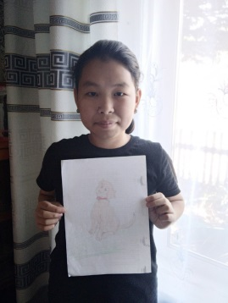 | 120
 |  | ВДЦ "Ромашка" при СК им. Веры Чунмаа | онлайн-разгадка загадок | публикация онлайн -разгадок загаодок в соцсети | 29.06.2020г  по 03.07.2020 | 5-12л | https://vk.com/wall-195090792_45 | 30.06.2020год  ДОРОГИЕ НАШИ ДЕТИШКИ!!  Приглашаем Вас принять участие в онлайн-разгадке загадок. Загадки развивают ум, логическое мышление и сообразительность. Так что поспешите разгадать их, и отправить первыми.  ВНИМАНИЕ!!!(pointer)(pointer)(pointer)  Ждут призы самых первых троих участников, которые выслали свои правильные ответы с номерами загадок. | 10
 |  | СДК им.Д.Чамзырая с.О-Шынаа | ВДЦ "Сайзанак" | Будет проходить в онлайн режиме ежедневных мероприятий, конкурсов. Здорово оберегающие технологии прослеживаются в каждом тематическом дне. | 29 июня по 03 июля | онлайн режиме | https://vk.com/oshynaa_sdk# |  | 12

СДК им.Б.Доюндупа не предоставили из-за отсутствия электричества.

